ONDALIK KESİRLER

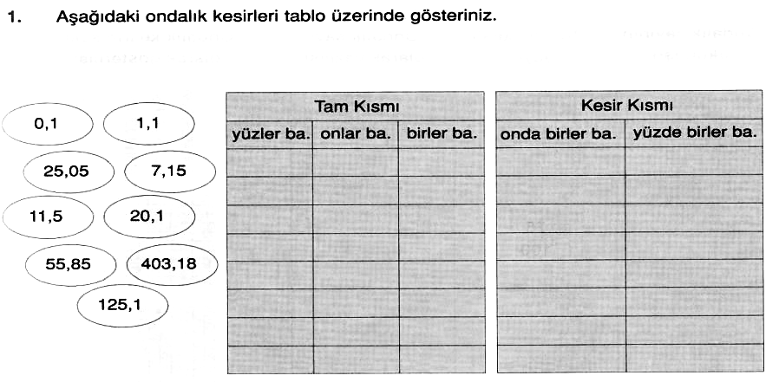
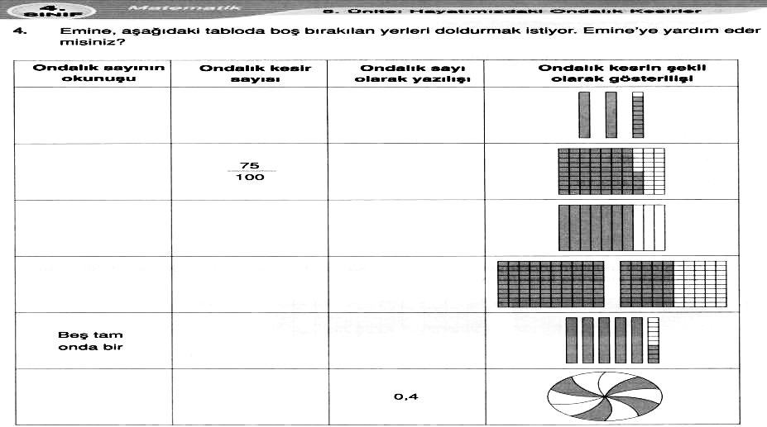

Tabloda boş bırakılan yerleri tamamlayınız.
Tam Kısmı |  |  |  | Kesir Kısmı
Yüzler Basamağı | Onlar  Basamağı | Birler  Basamağı | , | Onda Birler  Basamağı | Yüzde Birler  Basamağı

ONDALIK KESİRLERİ KARŞILAŞTIRMA
Kural: Ondalık kesirler karşılaştırılırken önce tam kısmına bakılır. Tam kısmı büyük olan ondalık kesir büyük kesirdir. Eğer tam kısmı aynı ise kesir kısmına bakılır. Kesir kısmında ise önce ondalık kesir kısmına bakılır. Ondalık kesri büyük olan kesir büyük ondalık kesirdir.Aşağıdaki şekilleri inceleyiniz. Ondalık kesirleri altlarına yazınız. Noktalı yerlere “ <, > , = ” sembollerinden uygun olanı yazınız.

0,3 > 0,1

Sayı doğruları üzerindeki ondalık kesirleri sembol kullanarak karşılaştırınız

0 0,4 0,5 1 0 0,3 0,7 1

0 1 0 1

……… ……… ……… ………

Modelleri inceleyiniz. Ondalık kesirleri altlarına yazınız. Sembol kullanarak örnekteki gibi karşılaştırınız.

“

- 1,3 …………….. …..………. …………….. ……………. …………….. ……………….
1 < 1,3 ………………………… ………………………… …………………..…………

Aşağıdaki ondalık kesirleri karşılaştırınız. Noktalı yerlere “ <, >, =” sembollerinden uygun olanı yazınız.
0,4 ……. 0,8 0,9 ……. 0,2 0,7 ……. 0,1 0,6 ……. 0,6 1 ……. 1,1

1,4 ……. 1,6 2 ……. 1,9 1, 3 ….. 1,3 6,8 ……. 7, 1 2,4 ……. 2,3

12,1 ……. 9,8 9,8 ……. 9,9 3,4 ……. 5,1 5 ……. 5,7 9,6 ……. 6,9

Aşağıdaki ondalık kesirleri büyükten küçüğe doğru “ <, >, =” sembollerinden uygun olanı kullanarak yazınız.
0,5 – 0,9 – 0,6 0,8 – 1 – 0,4 1,3 – 1,4 – 1
…….. > ……. > …….. …….. > ……. > …….. …….. > ……. > ……..

2,6 – 2,3 – 4,5 4,8 – 4, 2 - 4, 5 0,2 – 0,4 – 0, 9 – 0,6
…….. > ……. > …….. …….. > ……. > …….. …….. > ……. > …….. > ………

Aşağıdaki ondalık kesirleri küçükten büyüğe doğru “ <, >, =” sembollerinden uygun olanı kullanarak yazınız.
0,7 – 1,2 – 0,8 1,9 – 2,1 – 1,8 8,5 – 8 – 6,3 10,3 – 11, 1 – 0,9
…….. < ……. < …… …….. < ……. < …… …….. < ……. < …… …….. < ……. < ……

ONDALIK KESİRLERİ KARŞILAŞTIRMA
Aşağıdaki modelleri inceleyiniz. Ondalık kesirleri altlarına yazınız. Ondalık kesirleri altlarına yazınız. “ < , >, “ sembollerini kullanarak karşılaştırınız.

……………………. ……………………. ……………………. ……………………..
………………………… …………………………

Noktalı yerlere “ <, > ,= “ sembollerinden uygun olanını yazarak ondalık kesirleri karşılaştırınız.

0,12………. 0,20 1 ……… 0,09 1 ……… 1,03 0,63 ………0,41 1, 29 ………1 , 36 2,48 ……… 3, 15

2,40 ……... 1,98 2, 08 ………2 ,10 5, 01 ………5 6,3 ……… 5,99 7,51 ……… 7, 60 3, 09………… 3,9

0,05 ……… 0,13 0,6 ………. 0,60 0,56 ………0,39 0,90 ……… 0,9 1, 50 ……… 1,80 2, 6 ………… 2,60

3,04 ……… 3,2 4, 20 ………4.1 6,6 ……… 6, 50 7,09 ……… 7,1 0, 28 ……… 0, 08 1, 55 ……… 0,55

0,1 ……… 0, 05 0,4 ………0,35 0,6 ……… 0,61 0,8 ……… 0,80 0,85 ………. 0,8 0,9 …….…...0,90

1,3 ………. 1,28 1, 42 ……… 1,5 1,70……… 1,7 2, 06 ………2,3 6,9 …….….6,90 19, 03 …….. 19,3

Aşağıdaki ondalık kesirleri küçükten büyüğe doğru sembol kullanarak yazınız.

0,15 – 0,2 – 0,3 1,2 – 1, 02 – 2 0,6 – 0,58 – 0,63 3 – 2,68 – 2,9 5,02 – 5, 2 -52,2

Aşağıdaki ondalık kesirleri büyükten küçüğe doğru sembol kullanarak yazınız.

3, 11 - 3,08 – 3,1 - 0,7 – 0,09 – 0,05 4,29 - 4,3- 4,21 0,01 – 16,09 – 11, 16 3,08 – 2,4 – 2,07

Aşağıdaki rakamlarla yazılabilecek en küçük ondalık kesirleri yazınız.

2,0,1 5,0,6 2,3,1 4, 6, 9 3,1,7 6,9,1 5,2,4 8,0,1
……… ……….. ………. ………… …………. ………… ………… ………….

Aşağıdaki ondalık kesirlerle yazılabilecek en büyük ondalık kesirleri yazınız.

8,0,1 2,3,4 5,0,3 4, 7, 9 9, 0 ,9 0, 5, 5 1, 9, 3 2,8,2

……… ……….. ………. ………… …………. ………… ………… ………….

Aşağıdaki ondalık kesirlerden küçük, yazılabilecek en büyük ondalık kesirleri yazınız.

0,03 > ……………. 0, 4 > ……………… 0,19 > …………….. 1,4 > ……………….

3, 7 > ………………… 6,01 > ……………… 0,12 > ……………….. 4,24 > ………………..

Aşağıdaki ondalık kesirlerden büyük, yazılabilecek en küçük ondalık kesirleri yazınız.

0 ,6 < ………………. 0,5 < ………………. 0,89 < …………….. 0,99 < ……………..

2, 4 < …………….. 0,09 < ……………… 42, 19 < ………………. 5,32 > ………………..

CANLI DEYİNCE NE ANLIYORUZ?
Aşağıdaki varlıklardan canlı olanlarını işaretleyiniz.

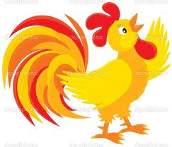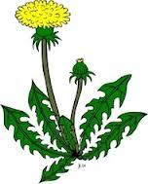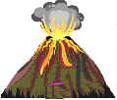


Verilen görsellere göre noktalı bölümleri tamamlayınız.
CANLI VARLIKLAR
1) ....................................................

2) ...................................................

3) ...................................................

CANSIZ VARLIKLAR
1) .....................................................

2) .....................................................

Canlı ve cansızları birbirinden ayırabilmek için bunların canlılık özelliği taşıyıp taşımadıklarına bakarız.
Aşağıdaki karşılaştırma cümlelerini tamamlayınız.
1) Canlılar dışarıdan gelen uyarılara tepki verirken cansızlar .................................... .
2) Canlı varlıklar büyürken cansız varlıklar ............................................................ .
3) Canlı varlıklar beslenirken cansız varlıklar ........................................................ .
4) Canlılar solunum yaparken cansız varlıklar ....................................................... .

- Noktalı yerlere canlıların canlılık özelliklerini yazınız.
 ............................................................

 ............................................................

 ............................................................

..............................................................
 ............................................................

 ............................................................

 ............................................................

..............................................................

Canlı ve cansız varlıklar yazalım

VARLIK ADI | CANLI | CANSIZ

